Objectif : Savoir compter jusqu’à 100

Fiche de travail#3

…………………………………………………………………………………….

# Ecrivez les chiffres:

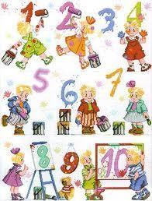 Cinquante

 Cinquante-trois

 Quarante-cinq

 Quarante-huit

 Soixante

 Soixante-trois

 Soixante-sept

 Soixante-dix

 Soixante-treize

 Soixante-quinze

 Soixante-dix-neuf

 Quatre-vingts

 Quatre-vingt-un

 Trente -deux

 Vingt-deux

 Quatre-vingt-dix

 Quatre-vingt-douze

 Quatre-vingt-quatorze

 Quatre-vingt-dix-neuf

 **Cent**

Objectif : Savoir compter jusqu’à 100.

Fiche de travail#4

…………………………………………………………………………………….

# Entoure la bonne réponse:

* + **a-**Soixante-deux

**b-** Soixante-douze 

**c-**Soixante-quatre

* **a-**Vingt.

**b-**Quatre-vingt-douze. 

**c-**Quatre -vingt-deux.

* **a-**Trente.

1. Trente-deux. 
2. Trente-huit.
   * **a-**Vingt et un.
3. Vingt-quatre
4. Vingt-huit.



**a.** 88

**quatre-vingt-huit**

**b.** 97

**c.** 99

1. 48 **quarante et un**
2. 44
3. 41
4. 17 **dix-neuf**
5. 18
6. 19

**a.**100 **cent**

**b.** 5

**c.** 6

**a.** 8 **dix-huit b.**18

**c.** 80

Objectif : Savoir nommer les aliments :

Fiche de travail#5

……………………………………………………………………………………..

# Relie :

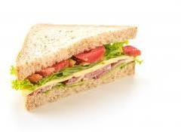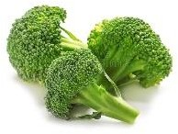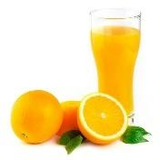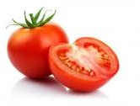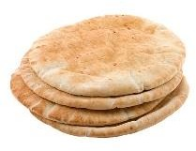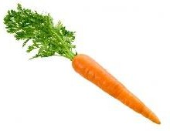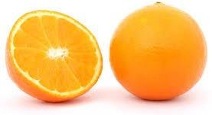

|  |
| --- |
| Le sandwich |
| Le brocoli |
| La banane |
| L’orange |
| La carotte |
| Le lait |
| Le pain |
| La fraise |
| La tomate |
| Le fromage |
| Le jus  d’orange |

Objectif : Savoir dire ce que tu aimes et tu n’aimes pas :

Fiche de travail#6

……………………………………………………………………………

* 1. **Dis si tu aimes ou tu n’aimes pas ces aliments puis exprime tes préférences.**

|  |  |  |
| --- | --- | --- |
|  |  |  |
| 1. Les fraises |  |  |
| 2. Le lait |  |  |
| 3. Les bananes |  |  |
| 4. Les pommes |  |  |
| 5. Le jus d’orange |  |  |
| 6. Le fromage |  |  |
| 7. Les carottes |  |  |
| 8. Les sandwichs |  |  |
| 9. Les brocolis |  |  |
| 10.Les concombres |  |  |

1 …………………………………………… ….. 2……………………………………………………..

3………………………………………………………..

4………………………………………………………..

5………………………………………………………..

6………………………………………………………..

7………………………………………………………

8……………………………………………………..

9……………………………………………………….

10……………………………………………………..